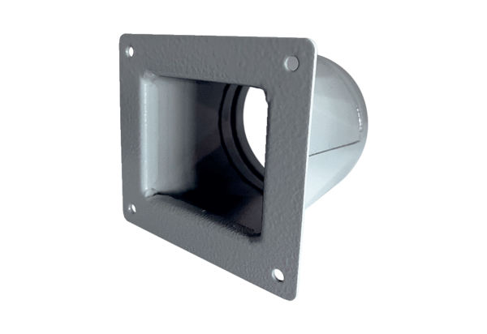Übergangsadapter URRI 16Verpackungseinheit: 1 StückSortiment: C
Artikelnummer: 0073.0300Hersteller: MAICO

